背调（链接➕截图）
NHK合作项目
• 《世界遗产漫步》系列纪录片：2021年，中央广播电视总台与NHK联合摄制了《世界遗产漫步》系列纪录片，记录了中国丽江、鼓浪屿、杭州三地的美景与文化。
https://tv.cctv.com/2021/11/22/VIDAIPngjuSoAYaA7iM7F6JT211122.shtml
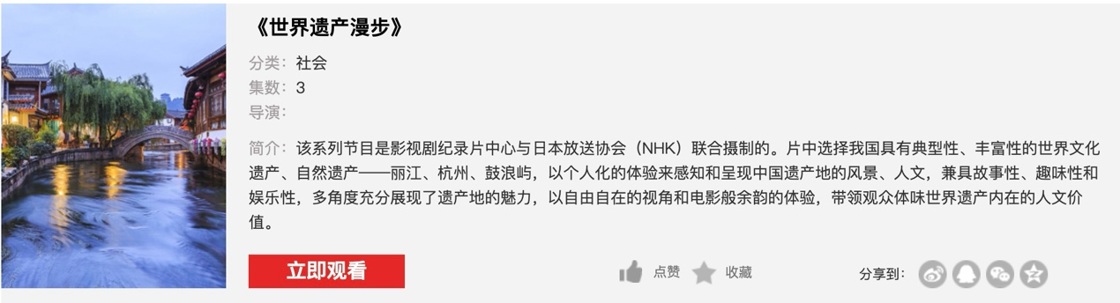
《丝绸之路》纪录片系列：上世纪80年代，NHK与CCTV联合制作了大型纪录片《丝绸之路》，详细记录了丝绸之路沿线的历史和文化
https://www.youtube.com/playlist?list=PLovPNrlArMhwfe004bTPqWgt7BuHvCHDx
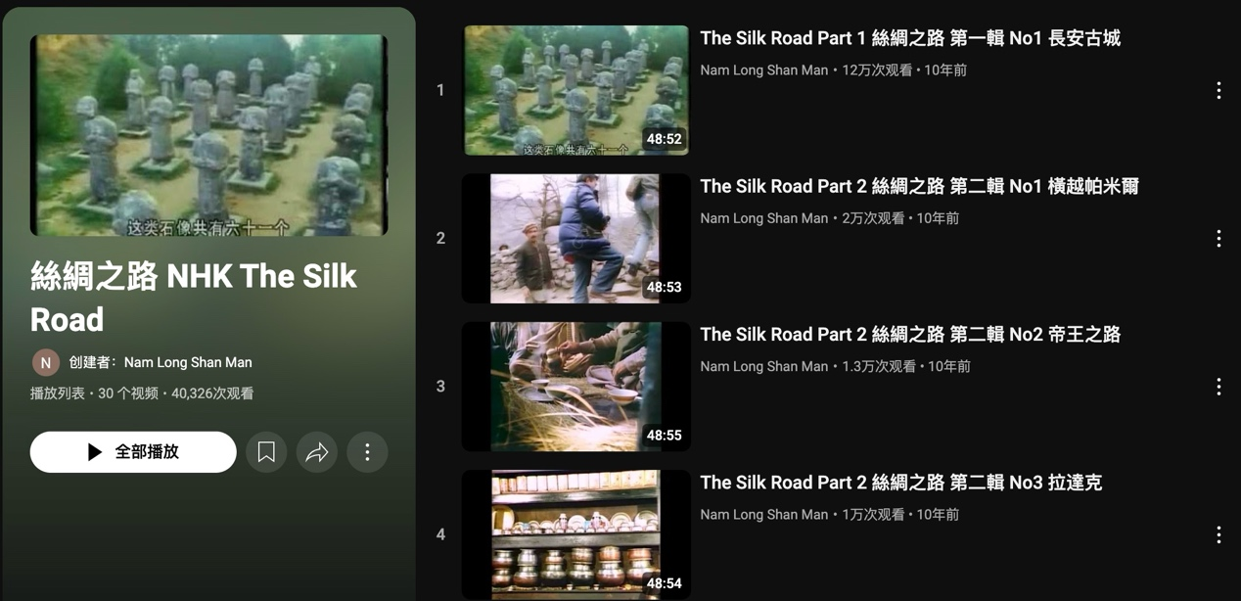
《新·丝绸之路》系列纪录片：作为纪念广播开始80周年的项目，NHK与CCTV合作制作了《新·丝绸之路》系列纪录片，分为“中国篇”和“动荡的大地纪行”
https://www.bilibili.com/video/BV1Wv4y1g7uW/?spm_id_from=333.337.search-card.all.click
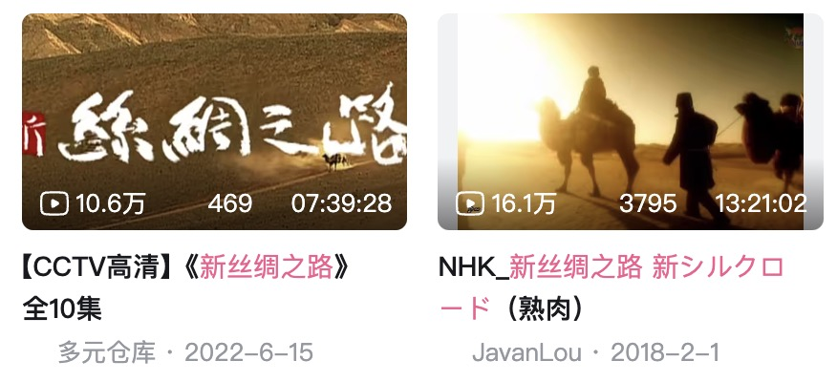
NHK美食项目
《美之壶》（美の壺）：这是一档探讨日本传统美学的节目，其中多期聚焦于日本料理的美学与文化，深入介绍和食的精髓。
https://www.bilibili.com/video/BV1mb411c7tC/?spm_id_from=333.337.search-card.all.click
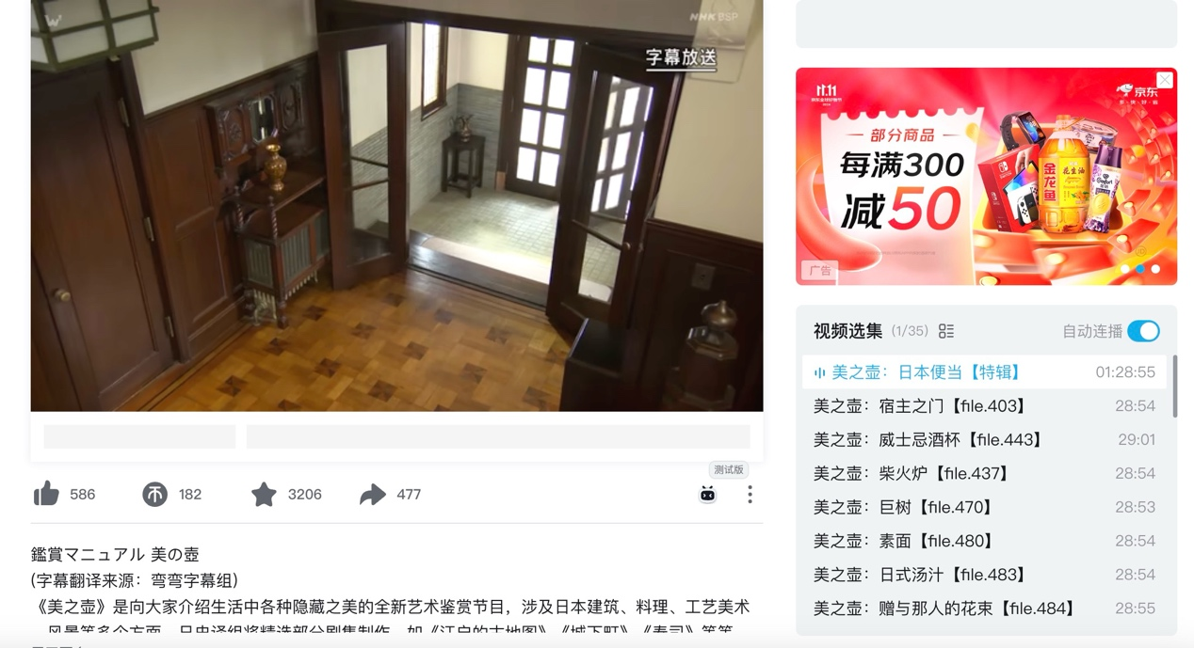
《纪实72小时》（ドキュメント72時間）：该纪录片系列每集选择一个特定地点，连续72小时进行采访拍摄，展现人间百态。其中多期节目聚焦于美食场所，如美食广场、餐厅等，记录人们与美食的故事。
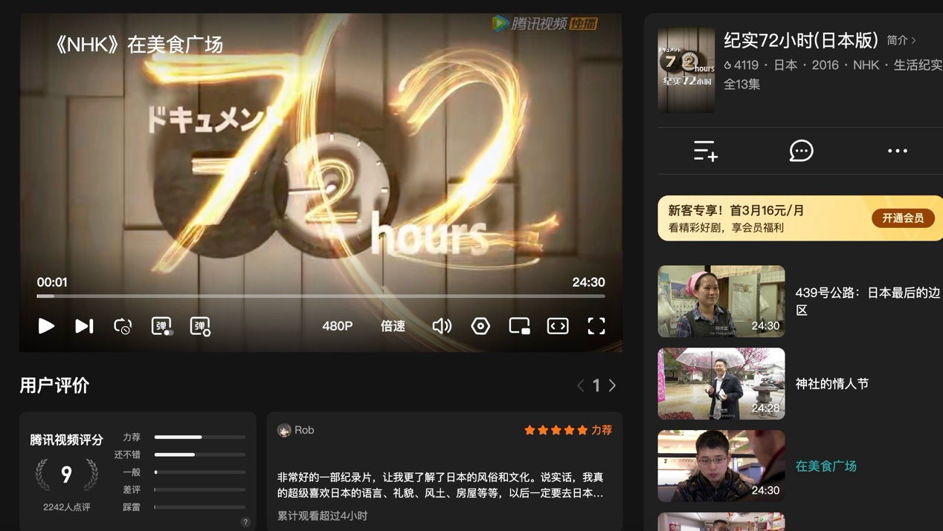https://v.qq.com/x/cover/e2wy5wym2y7ymol/o0025rbjzg4.html
https://www.bilibili.com/video/BV1wt411a7CW/?spm_id_from=333.337.search-card.all.click&vd_source=3ad2eb20040b5c359a28055d4e07ab98

《东京吃货之旅》（東京EYE）：该节目带领观众探索东京的美食文化，介绍从传统料理到现代创意菜品的多样美食体验。
https://www.bilibili.com/video/BV1eK4y1s7Sg/
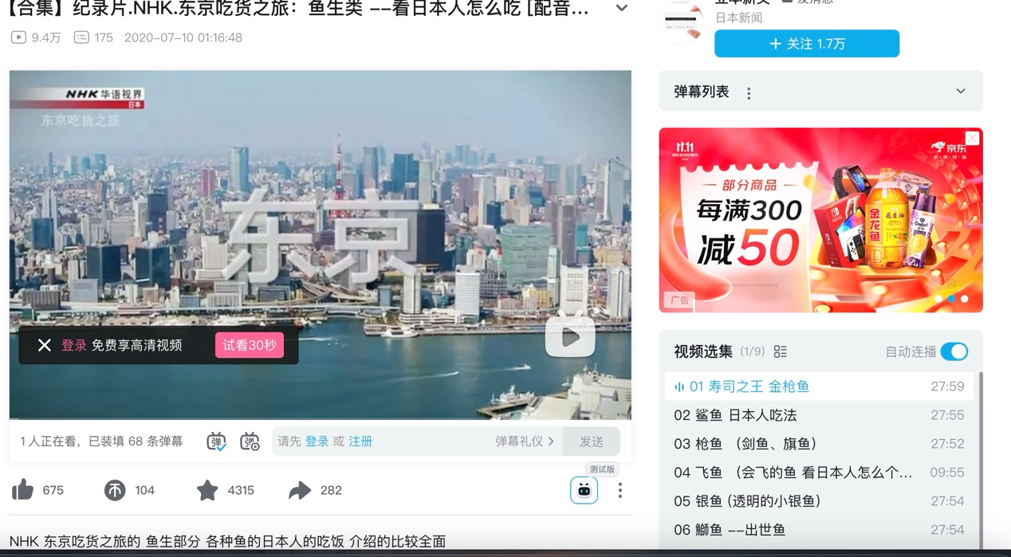
《四季的飨宴——京料理》：这是一部深入介绍京都料理的纪录片，展示了随四季变化的怀石料理制作过程，以及各类原材料的采集和鲜味的提取。
https://www.bilibili.com/video/BV1vb411n79i/?spm_id_from=333.337.search-card.all.click

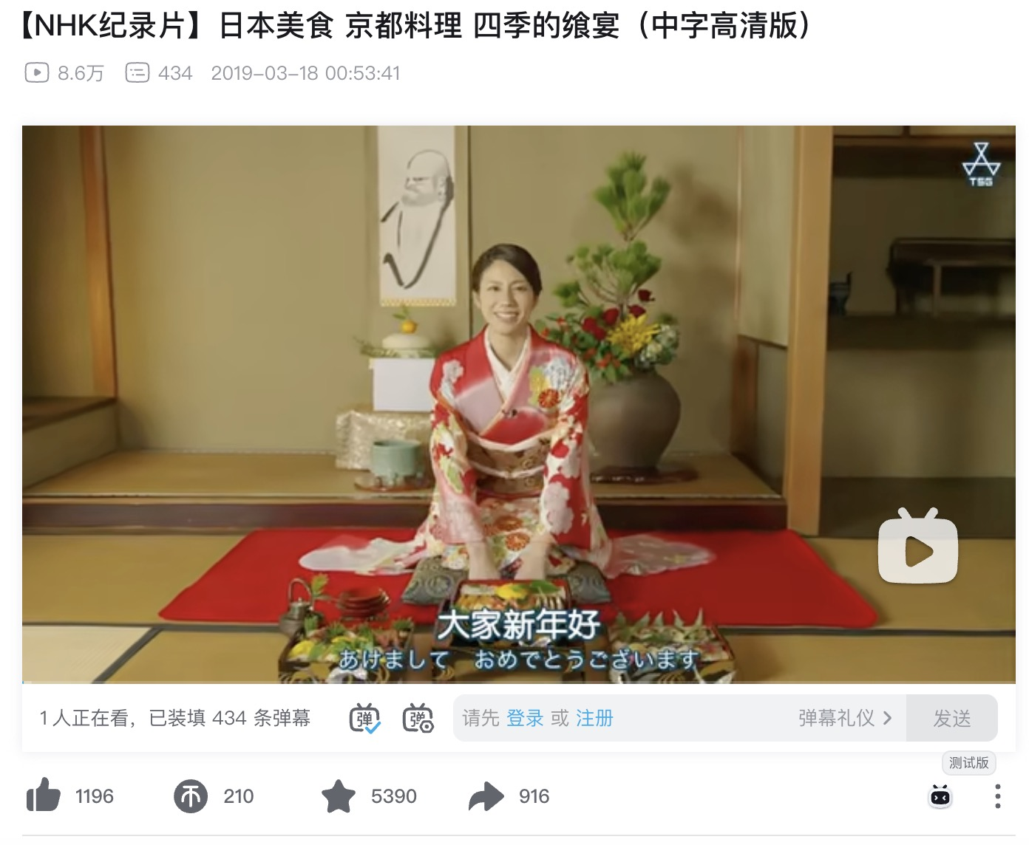
日本/NHK纪录片 东京赤坂3丁目 ~在东北酒馆相聚~，以东北（指日本东北地区）特产为卖点的店铺作为故事的原点，多元化展开以老板、常客、店员的多视角记录店铺。
https://www.bilibili.com/video/BV1Vt41167vx/?spm_id_from=333.337.search-card.all.click&vd_source=3ad2eb20040b5c359a28055d4e07ab98
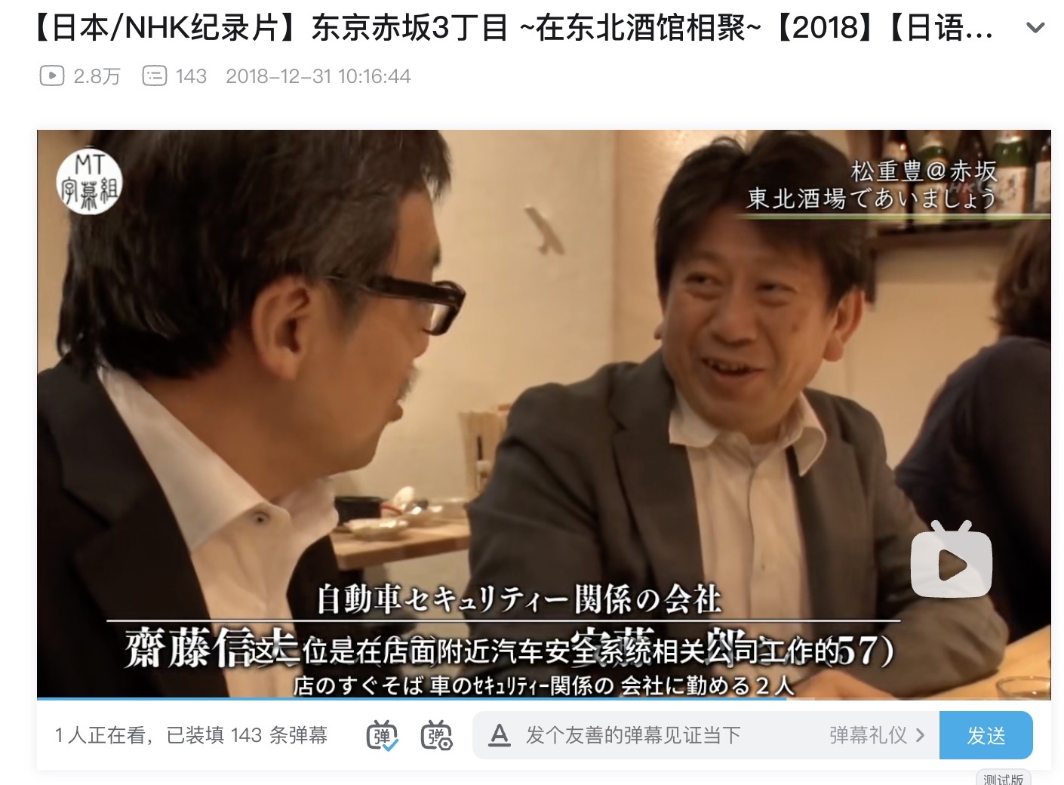
马王堆美食纪录片
《马王堆·岁月不朽》：这部纪录片深入探讨了马王堆汉墓出土文物所展现的西汉时期饮食文化。通过对竹简中记录的菜肴、漆器上的“君幸食”字样等文物的解读，生动再现了两千多年前辛追家族的饮食习惯和对美食的追求。 (第二集)
http://www.mgtv.com/h/673988.html?dc=3fafa799-81b3-48bf-bb5cf7a464b749f1&from=wb
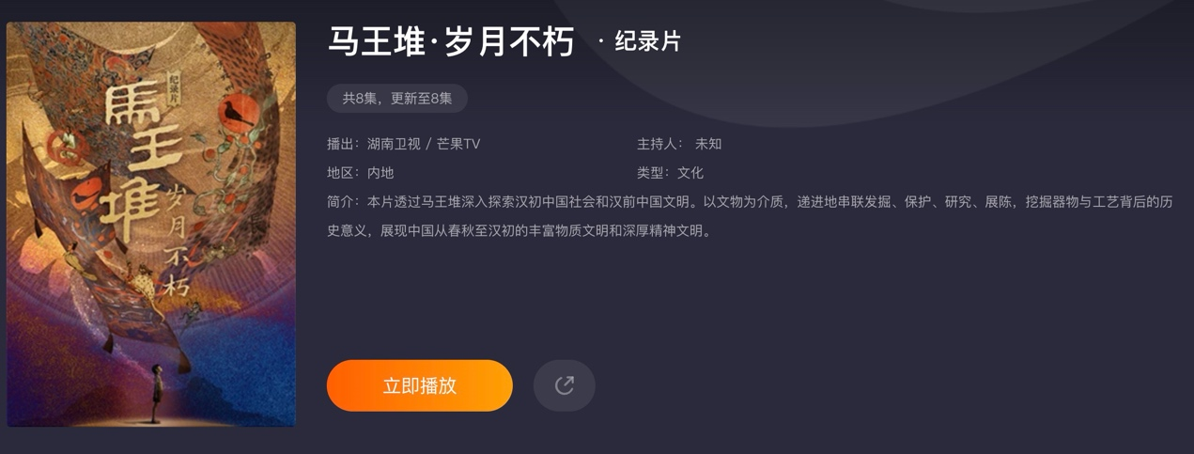

《马王堆传奇》：由中央电视台制作的纪录片，详细介绍了马王堆汉墓的发掘过程和出土文物。其中，对墓中保存的食物、饮食器具等进行了展示，揭示了西汉时期的饮食文化。
https://tv.cctv.com/2012/12/15/VIDA1355586415486962.shtml
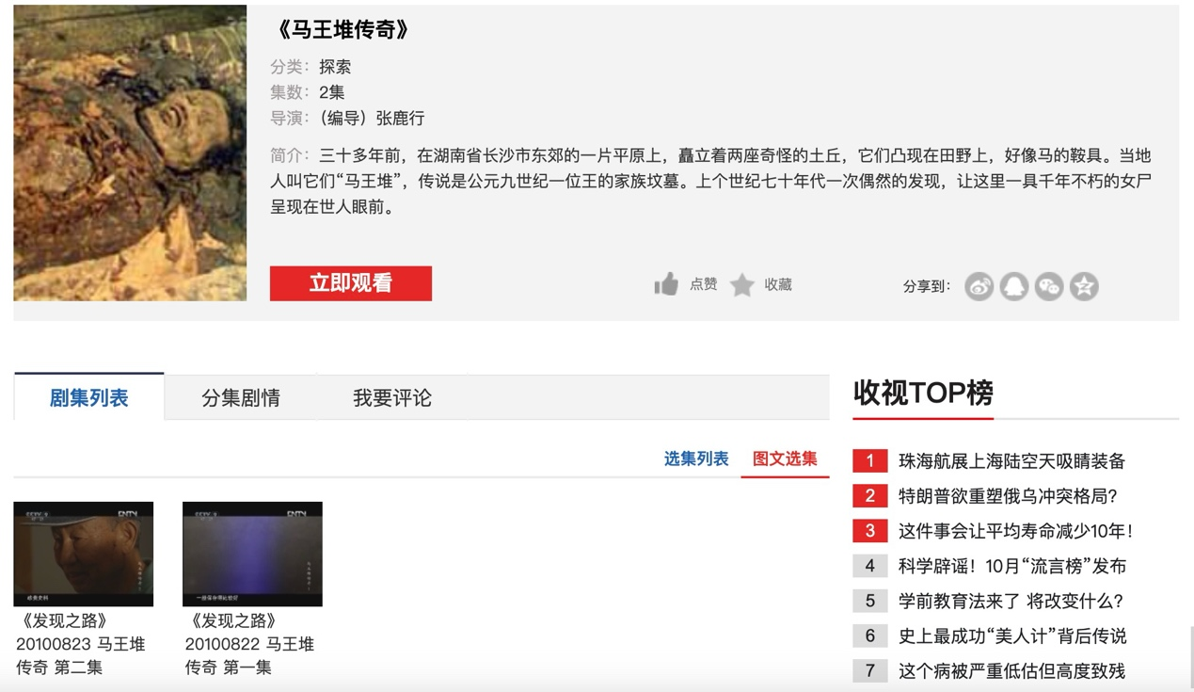
《马王堆-辛追的盛宴》：由中央新闻纪录电影制片厂与湖南博物院、中央广播电视总台湖南总站联合摄制，第一集《辛追的盛宴》通过复刻场景和文物展示，重现了汉代贵族辛追夫人的饮食文化和生活日常。
https://www.bilibili.com/video/BV1vymtYYENe/?spm_id_from=333.337.search-card.all.click
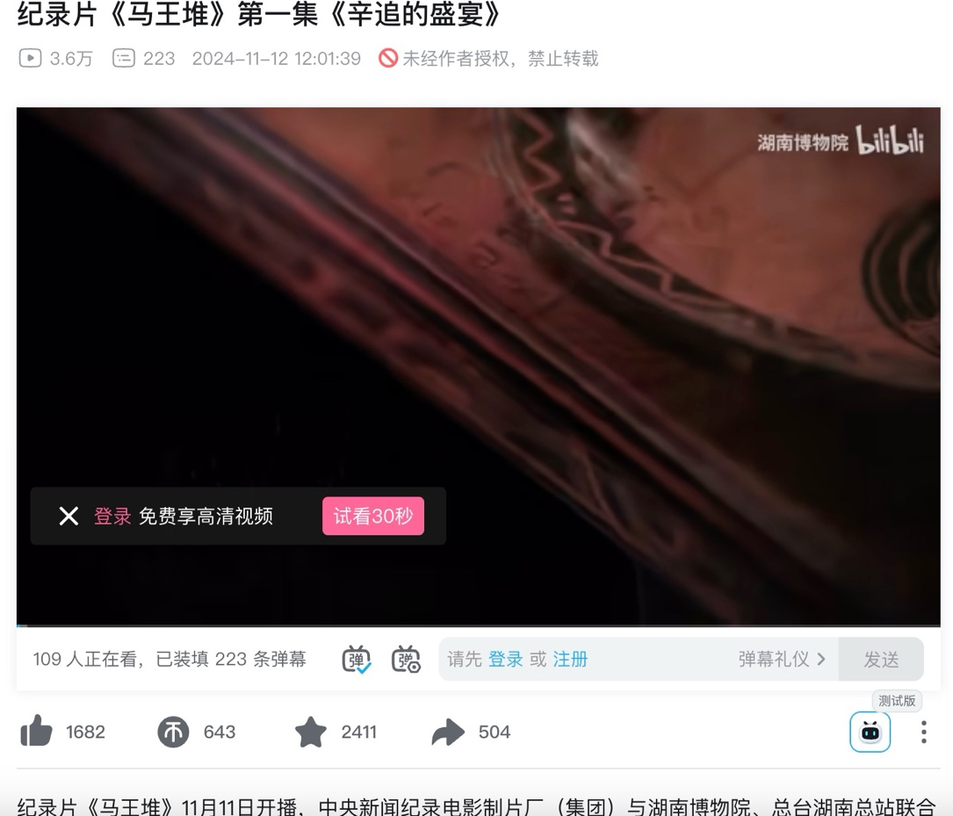

文章博客
《君幸酒食：“舌尖上”的马王堆汉墓》：作者石瑊详细分析了马王堆汉墓出土的食物遗存、饮食器具以及遣策所记载的饮食项目，勾勒出汉代贵族的饮食结构和文化。
https://www.thepaper.cn/newsDetail_forward_28602699

初步构思—三集（每集半小时左右？）

Link到汉代美食文化
“古墓美食”

现有的马王堆纪录片主要以科普文化为主（实用价值）。
而NHK的纪录片风格，更多的是以人物视角的角度，去探索美食，去探索景点，以此来介绍美食和景点（地点）背后的文化和历史。（在科普栏目中增加了情绪价值）

想法1：“穿越时光的飨宴”
在这三集纪录片中，辛追的形象是温柔而睿智的“时光穿梭者”，仿佛穿越千年岁月而来。她以一种温和却神秘的方式引导不同身份的客人（游客、学生、厨师）进入她的“家”——马王堆博物馆。通过沉浸式的互动和对话，辛追逐渐揭示她的身份，同时通过亲切的对话和细腻的情感触动观众的心灵。每一集独立成章，但又共同描绘出汉代的丰盛与细腻的生活美学。

第一集：“食物中的家乡记忆”
人物：年轻的游客
情感基调：怀旧、温馨
内容概述：
游客来到马王堆博物馆，辛追以“博物馆导览者”的身份接待，带他走进一件件展品。从五谷杂粮、腊肉到各种古代的调味品，辛追娓娓道来她当时的日常饮食习惯，深入浅出地讲述每一道食材和菜肴背后承载的情感——亲人团聚、节日庆祝、田间劳作等。这些食物不仅是身体的养料，更是家庭记忆的延续。
亮点场景：
- 辛追温柔地指着展示柜中的稻谷、粟米，讲述田间的收获季节，让游客在展柜旁仿佛闻到稻谷的清香。
- 游客拿起一个汉代瓷碗时，辛追向他讲述这是他们家宴常用的器皿，并描述了一个平凡而温馨的家族晚宴场景。
效果：通过食材的讲解与故事化呈现，使观众感受到食物不仅是一种味觉体验，更是一种跨越千年的家乡情怀。

第二集：“古今食材对话”
人物：大学生（历史或考古专业）
情感基调：探究、好奇
内容概述：
一位历史or农业专业的学生前来参观（毕业论文没有进展，前来寻求灵感），辛追以亲切的“家庭成员”or“教授”角色出现（家里人介绍…，学校导师介绍…），似乎是一位了解许多古代生活的长者。她带领学生观察汉代食材和餐具，揭示了许多在现代早已不常见的古代食材和烹饪器具的用途。她引导学生了解汉代对食材的讲究，像是特殊的调味酱料和香料，让学生对汉代食材产生全新理解。
亮点场景：
- 辛追介绍她家常用的各类调味料和草药，演示这些草药如何平衡口味并调和食材的药性。
- 在一个古代灶台的复原场景中，学生发现了陶制烹饪器具，辛追解释这些器具的用途，讲述汉代人在美食技艺上的精细之处。
效果：这一集通过学生的探究视角，使观众了解汉代食物和器具的独特性，加深对食材起源的认知，激发现代人对古代饮食的好奇心。

第三集：“重现的汉代飨宴”
人物：年轻厨师
情感基调：创新、致敬
内容概述：
一个年轻厨师拜访博物馆，期待了解汉代的烹饪技艺，尤其是辛追曾享用过的“古代盛宴”。辛追以“长者”“娭毑”的身份向厨师分享汉代烹饪方式，甚至介绍她钟爱的几道传统菜品。厨师受到启发，并试图用现代技术复刻这道古老的美味，结合汉代的食材、调味与技法，最终在辛追的鼓励下创造出一道融古于今的创新料理（古墓美食复刻版？）。
亮点场景：
- 辛追讲解香料的搭配、火候的掌握，以及汉代厨师对于“鲜”味的追求。
- 厨师在现代厨房尝试复刻菜品，与辛追互动，最终做出一道融合汉代韵味的创新菜肴，让辛追露出欣慰的微笑。
效果：展现古代与现代烹饪技艺的碰撞，让观众体会到中华饮食文化的源远流长和现代创新的无限可能。

你先前的第一版策划得到了认可，非常棒。但是也有一些建议，你需要基于这些建议对策划进行调整和修改。首先，在这三集纪录片中，是以游客的第一视角进行拍摄。游客的身份分别修改为1. 长沙本地的年轻国风餐厅主理人 2.长沙年轻一代漆器匠人（传人）3.日本大学生游客。每一集独立成章，但又共同描绘出汉代的丰盛与细腻的生活美学。三个游客以“时光穿梭者”的身份，从马王堆博物馆时光分别穿梭到，汉代厨房（国风餐厅主理人）；漆器制作作坊（漆器匠人）；宴会现场（日本大学生游客）。三位游客来到马王堆博物馆都是带有个人色彩的（即哲学问题，“我是谁？”我从哪里来？““我要到哪里去？”）。例如：长沙本地的年轻的国风餐厅主理人，想要宣传国风美食以及中国传统文化，苦于创新新菜式，新菜品，来到马王堆博物馆寻找答案。长沙年轻一代漆器匠人苦恼着文化失传的问题，他想要发扬中国漆器文化，苦无没有学徒，害怕漆器制作在自己这一代失去传承，因此来带博物馆寻找答案。日本大学生游客，想要了解并学习中国汉代文化（美食文化以及礼仪文化），日本文化和中国传统文化拥有较高的同质性，基于这一点他来到了马王堆博物馆进行参考。
每一集除了这三位游客，都会有一位“文化导览员”（文化导览员不仅是为游客们介绍各方面不同的文化知识，也是为游客心中苦恼的问题带来解决办法，即告诉游客们“要到哪里去”，作为一个指路灯的作用），通过沉浸式的互动和对话，逐渐揭示文化导览员的身份以及游客内心的苦恼，即“我来自哪里？”。同时通过亲切的对话和细腻的情感触动观众的心灵。例如：第一集主要内容是食物（食材和烹饪技艺方面），（游客是长沙本地的年轻国风餐厅主理人，文化导览员是汉代厨师）通过沉浸式的对话，汉代厨师解答长沙本地的年轻国风餐厅主理人的苦恼，其次也会通过汉代厨师来对汉代美食文化进行科普（烹饪技艺方面、食材方面）。
第二集主要内容是器皿（游客是长沙年轻一代漆器匠人，文化导览员是汉代漆器匠人），通过沉浸式的对话，汉代漆器匠人解答长沙年轻一代漆器匠人的苦恼，其次也会通过汉代漆器匠人来对汉代器皿文化进行科普。
第三集主要内容是食物和汉代待客礼仪，（游客是日本大学生游客，文化导览员是辛追夫人），通过沉浸式的对话，让辛追夫人展现汉代的待客礼仪之道（客从远方赶来），其次也会通过辛追夫人来科普汉代的美食。在这一集中，辛追将逐渐揭示她的身份，她的身份不会在最开始就表露出来。
基于以上内容，生成一版策划。需要包括纪录片的呈现形势，每一集的大致内容，以及每一集的文化高度（例如：第一集“文化失传和文化传承”，第二集“弘扬文化和文化创新”，第三集“文化交流和文化传播”）

